# 3. Архитектура системы

3.1. Общее описание архитектуры системы

На рисунке 2 изображена диаграмма компонентов системы для планирования маршрутов сельскохозяйственных дронов. Система состоит из следующих сервисов: сервис расчета маршрутов (Algorithms), сервис управления данными (Data Managment), а также из компонентов пользовательского интерфейса Map, в состав которого входит сервис Calculate, также пользовательский интерфейс составляют LMenu, RMenu. Система включает в себя компонента базы данных, который содержит данные о дронах и камерах. Сервис расчета маршрутов использует данные, предоставленные пользователем через компоненты интерфейса. Сервис управления данными осуществляет взаимодействие с базой данных для создания, чтения, обновления и удаления данных о дронах и камерах. Компоненты пользовательского интерфейса взаимодействуют с сервисами для отправки данных, получения результатов расчетов и отображения информации пользователю.

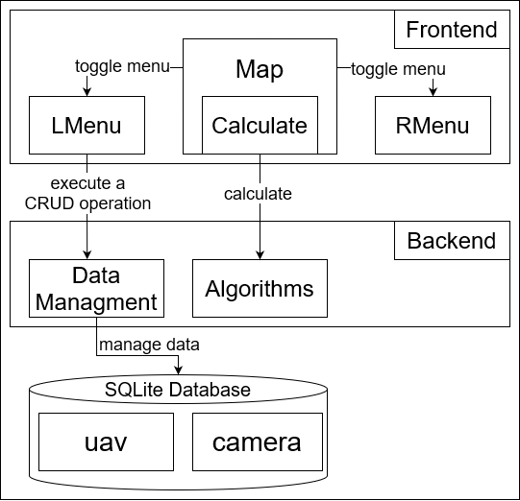

Рисунок 2 – Компоненты системы

3.2. **Описание компонентов и сервисов, составляющих систему**

Map – центральное меню с картой, компонент пользовательского интерфейса в его функционал входят:

* отображение карты и маршрута;
* панель инструментов для рисования маршрута;
* переключение отображения правого и левого меню;
* кнопка вызова Calculate.

Calculate – часть сервиса Map он включает в себя:

* валидацию данных, он проверяет корректность ввода всех необходимых данных;
* отправку данных на бэкенд для расчетов;
* обновление отображаемого маршрута на карте.

LMenu – Этот компонент позволяет пользователю работать с дронами и камерами, он предлагает следующий набор функций:

* выбор дрона для построения маршрута;
* CRUD операции над дроном;
* выбор камеры для построения маршрута;
* CRUD операции над камерой.

RMenu – Этот компонент позволяет пользователю управлять параметрами миссии, он предоставляет пользователю данный функционал:

* ввод высоты полета;
* выбор алгоритма расчета;
* отображение текущих параметров миссии;
* экспорт маршрута в формат GeoJSON.

Data Managment – Этот сервис взаимодействует с базой данных SQLite, управляя данными о дронах и камерах. Он выполняет операции CRUD на основе команд с фронтенда.

Algorithms – это сервис расчета маршрута, он отвечает за расчет маршрута дрона. Он обладает следующим набором возможностей:

* дискретизация области на основе полученных данных;
* алгоритм ближайшего соседа;
* алгоритм полного перебора;
* отправка результатов на фронтенд.

SQLite Database – база данных, является частью инфраструктуры системы, в которой находятся 2 таблицы uav и camera для хранения данных о дронах и камерах, хранится локально в файле mydatabase.db.

3.3. Модель базы данных

На рисунке 3 представлена модель базы данных приложения для планирования маршрутов сельскохозяйственных дронов. Модель отличается своей простотой: она состоит всего из двух таблиц – «uav» Дроны и «camera» Камеры. Эти таблицы содержат информацию о различных дронах и камерах, которые могут использоваться в миссиях. Важно отметить, что таблицы не связаны друг с другом.

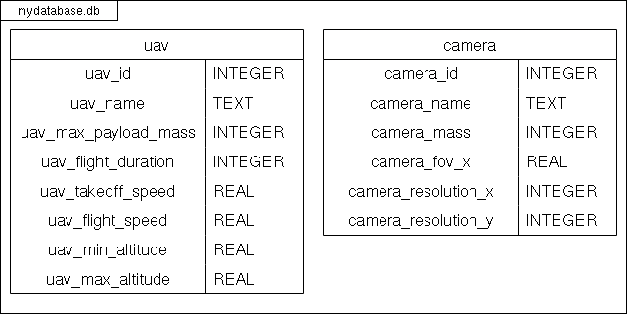

Рисунок 3 – Модель базы данных

Таблица uav – представляет собой экземпляр дрона и включает в себя следующие атрибуты:

* uav_id – идентификатор UAV;
* uav_name – название UAV;
* uav_max_payload_mass – максимальная полезная нагрузка дрона в граммах;
* uav_flight_duration – средняя продолжительность полета в секундах;
* uav_takeoff_speed – средняя скорость взлета в метрах в секунду;
* uav_flight_speed – средняя скорость полета в метрах в секунду;
* uav_min_altitude – минимальная безопасная высота полета в метрах;
* uav_max_altitude – максимальная безопасная высота полета в метрах.

Таблица camera – представляет собой экземпляр камеры и включает в себя следующие атрибуты:

* camera_id – идентификатор камеры;
* camera_name – название камеры;
* camera_mass – масса камеры в граммах;
* camera_fov_x – угол обзора камеры по оси x в градусах;
* camera_resolution_x – разрешение камеры по оси x в пикселях;
* camera_resolution_y – разрешение камеры по оси x в пикселях.

3.4. Процесс работы с системой

На рисунке 4 приведена диаграмма деятельности, которая подробно описывает процесс работы с системой планирования маршрутов для сельскохозяйственных дронов.

Процесс начинается одного из шести действий. Пользователь может установить точку запуска дрона, что является начальной точкой маршрута. Также, пользователь может обозначить область съемки, указывая на карте область, которую необходимо облететь. Пользователь может выбрать алгоритм, модель дрона и камеры из списка доступных в системе и установить процент перекрытия и определить высоту полета дрона. Здесь у пользователя есть два варианта: ввести высоту вручную или рассчитать ее. Во втором случае пользователю необходимо ввести разрешение съемки, после чего система сама рассчитывает оптимальную высоту полета.

После того как все параметры заданы, система производит расчет маршрута. Если все данные корректны и валидация прошла успешно, система отображает маршрут на карте и предлагает пользователю экспортировать его в формате GeoJSON для дальнейшего использования.

GeoJSON [10] является открытым форматом данных, основанным на JSON, и используется для представления простых географических объектов вместе с их не пространственными атрибутами. GeoJSON файл, который экспортирует данное приложение включает в себя последовательность точек с координатами в формате WGS84, которые должен посетить дрон.

Если в процессе валидации обнаруживаются ошибки, система отображает сообщение об ошибке, давая пользователю возможность исправить введенные данные.

В то же время, независимо от основного процесса планирования маршрута, пользователь может выбрать и изменить характеристики модели дрона или камеры.

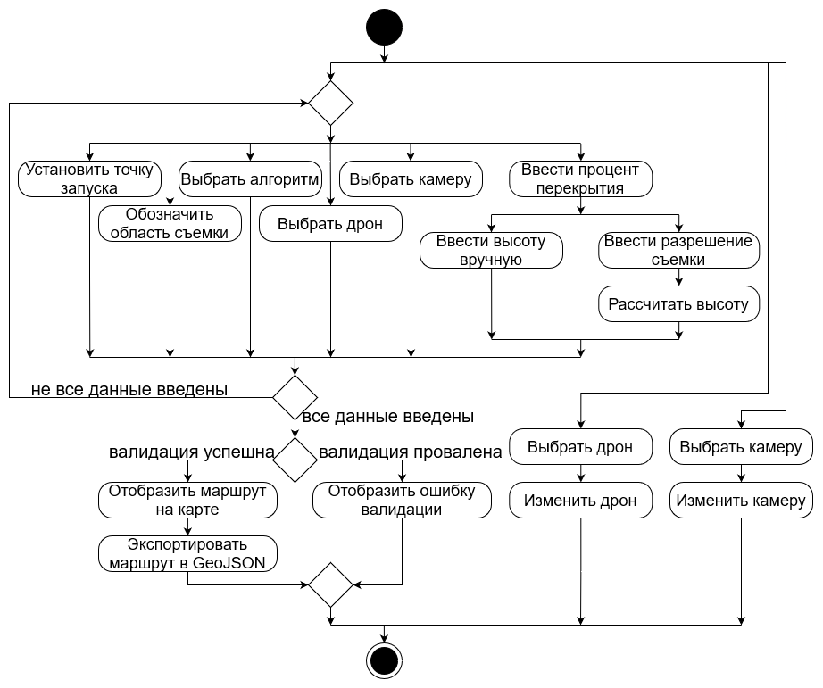

Рисунок 4 – Диаграмма деятельности